Реферат на тему:
«Музейное занятие – основная форма работы
с детьми младшего школьного возраста»

Содержание

Введение 3
Музейное занятие – основная форма работы с детьми младшего школьного возраста в музее 4
Заключение 6
Список использованной литературы 7

Введение
Современный музей активно участвует в процессе непрерывного образования, решая развивающие, образовательные и воспитательные задачи, способствуя инкультурации и социализации личности. Музейные предметы, несущие в себе социальный опыт и глубокое гуманистическое содержание, приобщают ребенка к культуре и окружающему миру [3].
Уже в самом раннем детстве детей начинает интересовать предметный мир. Познание окружающего осуществляется путем накопления чувственных впечатлений от окружающих ребенка предметов. Музей же способен обогатить впечатления детей от совершенно новых, незнакомых предметов, которые ребенок никогда не встречал, что необычайно расширяет кругозор и представление детей об окружающей картине мира. Работа с музейными предметами и произведениями искусства направлена на решение основной цели – оказать воздействие на систему ценностей детей младшего школьного возраста, способствовать формированию нравственной личности гуманиста, нацеленной на творческий подход к жизни [4].
Предпочтение следует отдавать тем методам и приемам, которые обеспечивают непосредственное восприятие детьми природы, художественных ценностей, книг, картин, кинофильмов, предметов прикладного искусства и так далее и активное овладение навыками. К таким методам относятся наблюдение, эксперимент, труд, игры. Наряду с этим широко применяются методы, основанные на слове педагога – рассказ, чтение художественных произведений, беседы, проводимые с демонстрацией натуральных объектов или их изображений.
Например, экскурсия по памятным местам города не может быть полной в своем воспитательном и развивающем аспекте, если она не подкреплена беседой, рассказом и методами, которые предполагают самостоятельные мыслительные процессы у учеников и т.д.

Музейное занятие – основная форма работы с детьми младшего школьного возраста в музее
Экспериментальные исследования Ж. Пиаже показывают, что для формирования определенных понятий ребенком недостаточно одного восприятия объектов, даже при условии сопровождения показом способа действия с ним. Научение происходит только после самостоятельного действия с предметами, вначале реального, а затем мысленного [2].
Приобщаясь к художественной, эстетической культуре людей через предметы и произведения искусства, ребенок учится переживать радость познания и красоты. Характер образовательно-познавательной деятельности, которую можно вести с детьми младшего школьного возраста в условиях музея, достаточно разнообразен: от узнавания о существовании разных предметов до соотнесения этой информации с известными фактами. Музей у младшего школьника развивает не только наблюдательность, но и способность сопоставить, сравнить, предположить, обобщить [1].
В зарубежных музеях используют разнообразные методы познавательной деятельности с детьми младшего школьного возраста: опиши, проанализируй, соотнеси и т.д. Стоит отметить, что такая педагогическая стратегия не должна затенять воздействие самого экспоната, а только способствовать извлечению познавательной информации.
Одной из основных форм работы с детьми младшего школьного возраста в пространстве отечественного музея является музейное занятие, которое сохраняет преемственность с традиционными формами работы.
В образовательном пространстве музея или образовательного учреждения используются классические и нетрадиционные формы работы: обзорные экскурсии, серия тематических экскурсий, ауди-визуальные программы, подготовленные музеем, «музейные чемоданчики», когда музейный работник приносит в образовательное учреждение небольшие передвижные выставки.
К нетрадиционным формам проведения занятия относят: интегрированные занятия, основанные на межпредметных связях; занятия в форме викторин, конкурсов, эстафет, соревнований, игр; занятия, основанные на формах, жанрах и методах работы, известных в общественных практиках: изобретательство, исследование, анализ первоисточников и т.п.; занятия на основе нетрадиционной организации и представления материала: урок-презентация, урок-красоты и др.; занятие с элементами фантазии: урок-сюрприз, урок-сказка и т.п.
Такие формы занятий позволяют использовать педагогу музейные экспозиции в двух вариантах: импрессивном (восприятие готовых экспонатов детьми младшего школьного возраста) и экспрессивном (творческом варианте, когда дети выполняют творческие работы).

Заключение
Подводя итоги, следует отметить, что сегодня музей имеет огромные возможности использования своего образовательного пространства в развитии личности. Музейная деятельность, которую мы определяем, как форму работы, обеспечивающую художественно-эстетическое развитие личности ребенка в условиях сотрудничества музея и общеобразовательной школы. Данный вид деятельности направлен на становление ребенка как субъекта культуры; освоение различных способов жизнедеятельности и жизнетворчества в процессе формирования культурно-эстетического опыта ребенка.
Современный информационный мир предъявляет новые требования к музейному продукту, а процесс трансформации и модификации традиционной экскурсии становится неизбежен. Особый акцент следует сделать на методические аспекты использования музейной деятельности в образовательном процессе детей младшего школьного возраста. Отметим, что систематическая и целенаправленная работа с детьми предполагает не только качество и количество полученной информации в ходе знакомства с экспозициями музея, но и дальнейшее выражение творческой активности ребенка в деятельности.
Таким образом, музейная деятельность может рассматриваться как эффективный способ художественно-эстетического развития детей, младшего школьного возраста через систему проводимых мероприятий, место осуществления культурно-исторической идентификации, диалога времен, людей и музейных предметов.

Список использованной литературы
- Ванслова Е.Г., Ламунова А.К. и др. Музей и школа: пособие для учителя / под ред. Т.А. Кудриной. – М., 1985.
- Пиаже Ж. Избранные педагогические труды / Ж.Пиаже. – М.: Международная педагогическая академия, 1966. – 224 с.
- Столяров Б.А. Музейная педагогика. История, теория, практика: учеб. пособие / Б.А. Столяров – М.: Высшая школа, 2004. – 216 с.
- Скобликова Т. Музейные технологии приобщения к национальной культуре / Т. Скобликова // Искусство в школе. – 2007. – № 2. – С. 30-31.

Аннотация
Юхневич М.Ю. Я поведу тебя в музей: уч. пос. по музейной педагогике. – М.: РИК, 2001.
Автор книги «Я поведу тебя в музей: учебное пособие по музейной педагогике» предлагает читателю познакомиться с отечественными музейно-педагогическими традициями, которые складывались в прошлом и продолжают развиваться в настоящем. Юхневич Марина Юрьевна, кандидат педагогических наук, ведущий научный сотрудник Российского института культурологии (г. Москва). В монографии раскрыто понятие «музейная педагогика», проанализировано экскурсионное движение в России и сущность экскурсионного метода, рассмотрены базовые формы культурно-образовательной деятельности музея, прослежена динамика изменения музейной аудитории, проанализирована проблема взаимодействия музея и школы и как данная проблема решается в нашей стране и за рубежом, дана характеристика особому типу образовательных музеев – вузовских, школьных, педагогических, детских. К каждой главе монографии составлена библиография. Пособие адресовано студентам, аспирантам, слушателям курсов повышения квалификации, осваивающих профессию музейною педагога, а также руководителям школьных музеев.

Рецензии
- Листок на ладони. Методическое пособие по проведению экскурсий с целью экологического и эстетического воспитания дошкольников / Сост. И.А. Королева, В.А Степанова. – М.: Детство-Пресс, 2005. – 112 с.
Данное методическое пособие является надежным помощником в организации наиболее действенной формы воспитания в детях экологического сознания и эстетического мировосприятия – экскурсии. Пособие содержит календарно-тематические планы и подробные конспекты проведения экскурсий. Сильной стороной данного методического пособия является то, что его авторы - практикующие педагоги дошкольного учреждения, то есть все экскурсии опробованы и отточены на практике.
- Нифонтова, С.Н., Гаштова, О.А., Жук, Л.Н. Цикл развивающих целевых и тематических экскурсий для детей 4-7 лет. Учебно-методическое пособие - СПб.: ООО «Издательство «Детство -пресс»», 2010 – 96 с.
Данное учебно-методическое пособие посвящено циклу развивающих целевых и тематических экскурсий для детей 4-7. Авторы пособия представили подробные конспекты экскурсий, а также литературный материал, который можно использовать в ходе занятия с детьми. Новизна представленного цикла экскурсий состоит в детальности и конкретности разработанных конспектов для организации и проведении развивающих целевых и тематических экскурс-прогулок с детьми. Следует отметить, что пособие написано ясным и понятным языком и будет полезно студентам педагогических институтов и колледжей, а также педагогам дошкольного образования.

Методика проведения экскурсии

В методике выделяют три блока:
Подготовка экскурсии. Успех любой экскурсии зависит от тщательности ее подготовки учителем или учителями (если экскурсия комплексная). В содержание подготовки входит тщательное изучение учителем объекта экскурсии, места ее проведения. В подготовку входит определение цели, задач и содержание экскурсии, доведение их до учащихся, продумывание методики, показа и рассмотрения объекта экскурсии, способов вовлечения учащихся в активное восприятие, привлечение к показу и рассказу специалистов. Следует заранее дать им соответствующие инструкции и рекомендации. Тема, которая будет раскрываться в ходе экскурсионного занятия, должна быть актуальной и соответствовать плану учебных занятий, которая поможет в большей степени усвоить предмет. После утверждения темы экскурсии следует определить её цель. Нужно помнить, что основная цель школьных экскурсий – углубленное изучение школьной программы. Большое значение при подготовке проведения экскурсий имеет готовность самих учащихся. Она заключается в четкой постановке перед учащимися целей, которые должны быть достигнуты ими в ходе экскурсии и в последующей обработке собранного материала: формулирование общих и индивидуальных заданий, информирование учащихся о способах ведения записей, зарисовок и т.д. Перед выходом на экскурсию проводится вступительная беседа, уточняющая задания, определяются формы, порядок, сроки проведения экскурсии, время, отводимое на экскурсию, оговариваются порядок, вопросы дисциплины (для младших школьников). Особое внимание в ходе этой беседы уделяется правилам поведения и технике безопасности. Педагог напоминает учащимся о правилах поведения на улице, в общественных местах. При подготовке к экскурсии нужно обратить внимание на одежду учащихся. Учащиеся должны быть одеты удобно, в соответствии с погодой и сезоном.
Выход (выезд) учащихся к изучаемым объектам и усвоение (закрепление) учебного материала по теме. В процессе экскурсии руководитель организует наблюдение учащихся и их самостоятельную работу, сообщает необходимые сведения, консультирует. Качество экскурсии вне зависимости от ее тематики, напрямую зависит от умения учителя, экскурсовода возбудить активность учащихся, заинтересовать их содержанием экскурсии, поставить перед ними серию проблемных вопросов, ответы на которые можно получить, лишь включившись в активную поисково-познавательную деятельность. Во время экскурсии ученики могут производить записи, зарисовки и т.п. Важно отметить, что экскурсия, составленная педагогом не должна быть перегружена объектами показа, один академический час экскурсии должен содержать в себе не более 10 главных объектов показа.
Обработка материалов экскурсии и подведение ее итогов. Заканчивается экскурсия итоговой беседой, в ходе которой педагог совместно с учащимися обобщает, систематизирует увиденное и услышанное, полученные знания включаются в общую систему изученного по теме (что является одним из важнейших дидактических принципов педагогики - системность знаний), выделяет самое существенное из увиденного, выявляет впечатления и предварительные оценки учащихся. В дальнейшем возможно подготовка учащимися докладов, изготовление газет, альбомов, организация выставок, а также написание сочинений, проведение рефлексивных мероприятий, викторины, вопросы друг другу по теме экскурсии и пр. Заключительный этап предполагает оформление результатов в виде выставок лучших письменных работ, рисунков, оформление стендов с фотографиями, выпуск школьной или классной стенгазеты, подготовку и демонстрацию компьютерных презентаций.
На действенность экскурсии влияет ряд факторов:
● содержание;
● методика и техника ведения;
● знания педагога;
● подготовленность участников к освоению экскурсионного материала;
● условия проведения экскурсии.
В использование экскурсии в учебно-воспитательном, образовательном процессе образовательных учреждений, следует учитывать, как возрастные, так и психологические особенности учащихся; подготовленность группы к восприятию экскурсионного материала. Тематика и особенности организации должны соответствовать возможностям детей, их интересам и потребностям.
Исходя из всего вышесказанного следует то, что экскурсию можно отнести к одним из самых популярных педагогических методик в предоставлении дополнительных знаний по предметам.

Музей космонавтики

Цель мероприятия: сформировать первоначальное представление о космонавтах нашей страны; подвести к пониманию того, что космонавтом может быть только здоровый, образованный, настойчивый и бесстрашный человек; воспитывать в детях гордость за свою страну; активизировать познавательную деятельность и интерес к ознакомлению и изучению истории космонавтики, как необходимое условие развития интеллектуальных способностей дошкольников; создать условия для закрепления представлений о космонавтах нашей страны.
Задачи: вызвать у детей чувство гордости за свой город, воспитывать интерес к его героическому прошлому; воспитывать любовь к своему городу; расширение кругозора учащихся.
Форма занятия: экскурсия в музей космоса.
Предварительная работа: первоначальное знакомство с историей космонавтики, первыми-космонавтами; рассматривание картин и иллюстраций на тему «Покорение космоса».
Планируемый результат: обобщить и закрепить полученные знания об истории освоения космоса и подвигах космонавтов нашей страны.
Сопровождающие: учитель, родители учащихся.
Продолжительность мероприятия: 40 минут.
Наименование объекта на базе, которого проводится мероприятие: Московский музей космонавтики.
Место проведения мероприятия (адрес объекта): город Москва, Проспект Мира, д. 111 м.ВДНХ
Режим работы:
Вторник, среда, пятница, воскресенье с 10:00 до 19:00 (касса до 18:30).
Четверг, суббота - с 10:00 до 21:00 (касса до 20:30).
Понедельник - выходной.
Информация о ценах:
Взрослые - 250 рублей.
Входной билет для индивидуальных посетителей «Семейный» - 550 руб.
Пенсионеры, школьники, многодетные - 50 рублей.
Фотосъемка без вспышки – 230 рублей, видеосъемка - 230 рублей.
Посещение интерактивного экспоната "Буран–2" - 250 рублей.
Третье воскресенье каждого месяца вход в музей для всех категорий граждан - бесплатный.
Доп. информация:
Заказ экскурсий для групп в будни с 10:00 до 19:00 по телефону: (499) 750-23-00 (доб 1017).

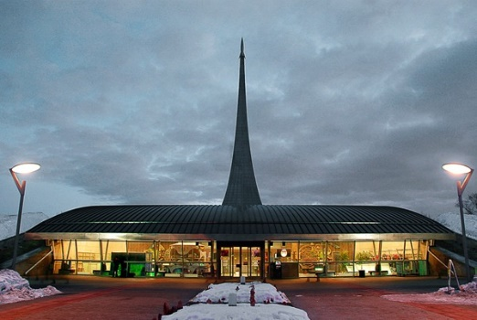
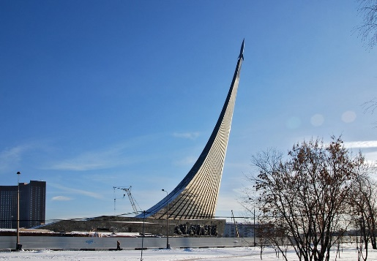
Музей находится в нижней части монумента ракеты
Торжественное открытие музея состоялось 12 апреля 2009 года. Монумент Покорителям космоса в виде серебристой ракеты виден издалека. В цокольной его части и расположен музей, в котором будет интересно тем, кто неравнодушен к космосу. В зале, оформленном в виде космического корабля, находятся летательные аппараты и межпланетные станции, скафандры, предметы быта космонавтов.
Некоторые экспонаты музея уникальны, например - спускаемый аппарат, в котором на землю были доставлены первые вернувшиеся живыми из космоса собаки - Белка и Стрелка, а также чучела этих животных.
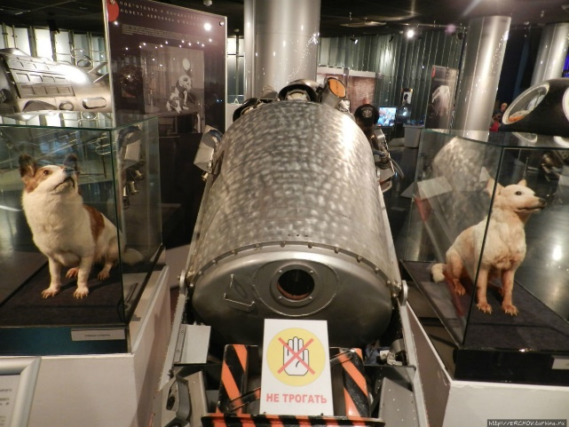
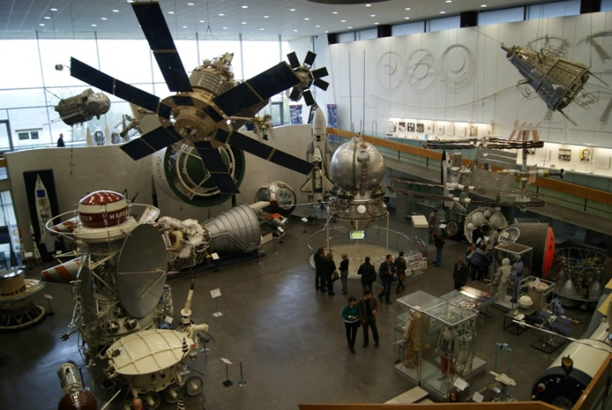
В специальных зонах размещены интерактивные экспонаты, включающие в себя тренажеры, подобные тренажерам в Центре подготовки космонавтов: тренажер транспортного космического корабля сближения и стыковки, виртуальный тренажер международной космической станции, тренажер пилота поискового вертолёта.
В музее находится выполненный в миниатюре Центр управления полетами, где можно наблюдать Международную космическую станцию в реальном времени и осуществлять переговоры с экипажем; интерактивная кабина "Буран" с системой подвижности и панорамным стереоизображением. Интерактивный познавательный и обучающий класс, выполненный в виде кают-компании. На специальном стенде выставлены учебные конспекты первого космонавта. Разглядывая ассортимент тюбиков и пакетиков с космической едой, можно представить себе меню космонавта на орбите.
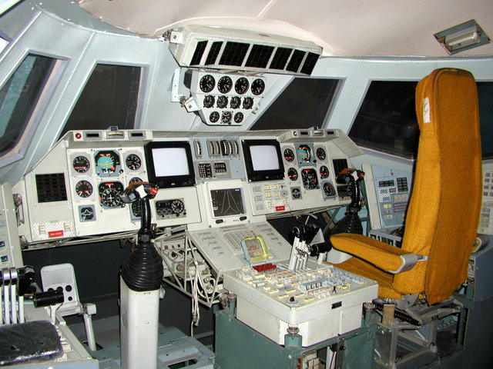
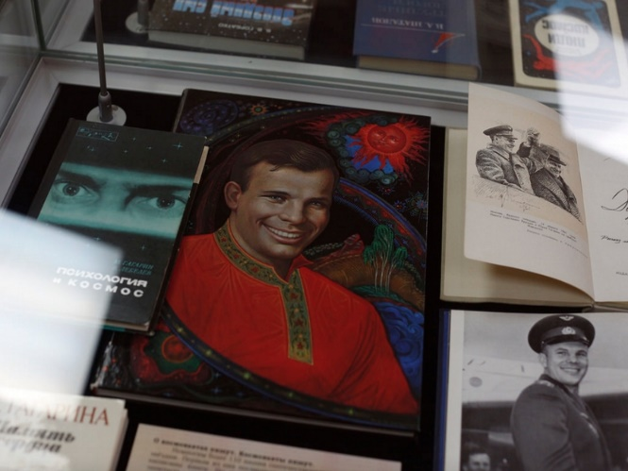
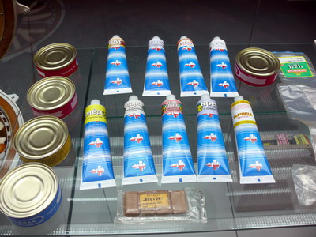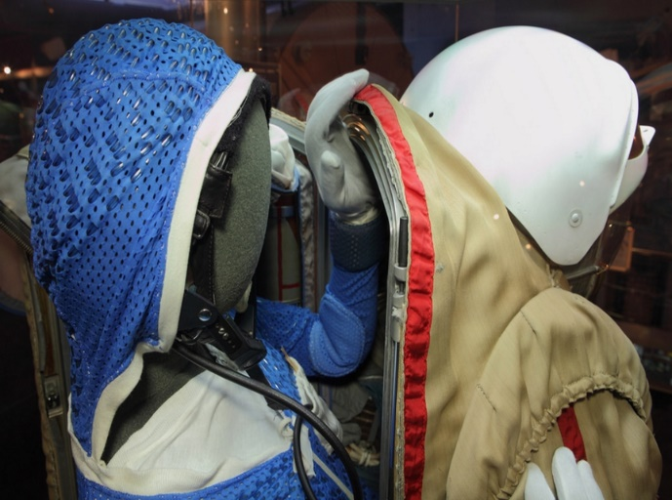
"Путешествие" в космическом пространстве заканчивается в кинозале, выполненном в виде кабины звездолета. Из специального фильма можно узнать о жизни космонавтов: как они умываются, бреются, едят, спят.

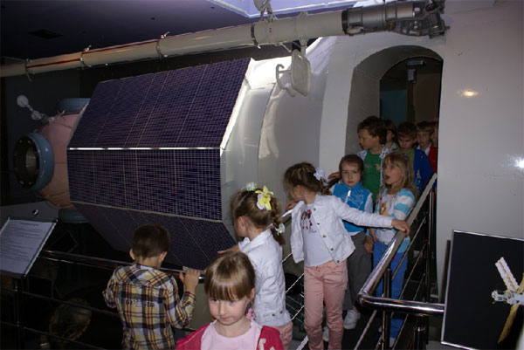
После реконструкции открылась Аллея Героев космоса.

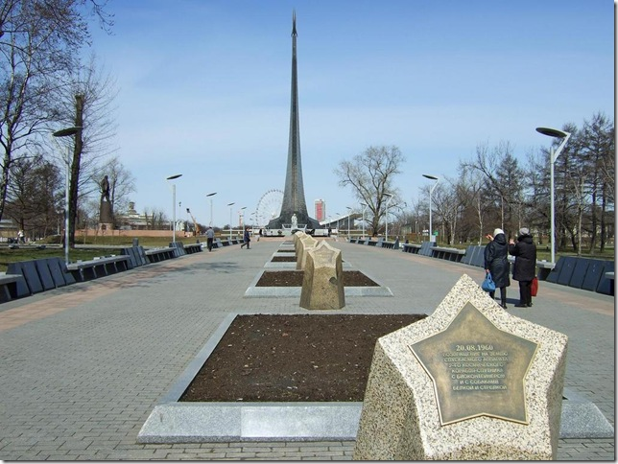

Конспект занятия по внеурочной деятельности во 2 классе после посещения Музея космонавтики
Тема: Космос
Цель: закрепление знаний и представлений детей о космосе после посещения Музея космонавтики
Задачи:
- закрепить знания детей о космосе и первом полете человека в космос;
- активизировать словарный запас;
- способствовать развитию умений учащихся обобщить полученные знания, делать выводы, а также творчески мыслить;
- способствовать воспитанию активности, чувство гордости за историю нашей страны.
Оборудование: образец ракеты, бумага, клей, ножницы, карандаши, вода, яблоко.
Ход занятия:
I Организационный момент. Приветствие, беседа
Учитель: Дети, не так давно мы с вами ездили на экскурсию в Музей космонавтики. Давайте вспомним, какое событие произошло 12 апреля 1961 года?
Дети: На космическом корабле «Восток» Ю.А. Гагарин совершил свой первый полет в космос, это был первый полет человека в космос.
Учитель: Молодцы, правильно. И поэтому наша страна отмечает праздник – День космонавтики 12 апреля. А давайте вспомним какими должны быть космонавты, чтобы летать в космос.
Дети: Здоровыми, тренированными, сильными, храбрыми, умными.
Учитель: Молодцы, ребята. Давайте составим законы космонавтов
Дети: Составляют законы (только здоровые могут полететь в космос, только умные могут стать космонавтами, только храбрые могут отправиться в полет)
II Основная часть
Учитель: А сейчас отгадайте загадки:
Для полета вокруг света
Важно, чтоб была (ракета).
Выше всех людей на свете.
Он летает на ракете.
И на шар земной глядит,
За приборами следит.
(Космонавт)
Есть окошко в корабле —
«Челенджере», «Мире».
Но не то, что на Земле —
В доме и в квартире.
В форме круга то окно,
Очень прочное оно.
(Иллюминатор)
В космосе всегда мороз,
Лета не бывает.
Космонавт, проверив трос,
Что-то надевает.
Та одежда припасет
И тепло, и кислород.
(Скафандр)
Учитель: Молодцы, отгадали все загадки. А сейчас проведем конкурс. В Музеи вы слушали рассказ об устройстве космического корабля, видели спускаемые аппараты кораблей «Союз», а сейчас мы выполним конструирование ракеты из бумаги. Для того, чтобы сделать ракету нам понадобится цветная бумага, клей, ножницы.

1. Самостоятельная работа
Дети действуют самостоятельно и творчески. Педагог поддерживает и помогает учащимся.
2. Гимнастика для глаз
Учитель: Давайте представим звёздное небо. Вот по небу летит самолёт (водим глазками вправо, влево).
Бывает так, что с неба падают звёзды (водим глазками сверху вниз)
3. Отчёт о сделанной работе
(Проводится выставка детских работ. Обсуждение.)
Учитель: Молодцы, все справились с заданием. А сейчас вспомните, что в Музеи вы видели «космическую» еду. Сейчас два человека подойди к столу, на котором стоят емкости с водой и яблоком. Представьте, что вода – это невесомость на земле, а ваша задача откусить яблоко.
Учитель: Да очень сложно это сделать – теперь вам понятно, как сложно есть в невесомости, если бы не еда в тюбиках.
Дети: Да, понятно.
III Рефлексия
Учитель: Хорошо дети, а сейчас ответьте на вопросы понравилась вам экскурсия в музей? Что вы узнали? Что вы сегодня интересного узнали на занятии? В какой музей вы хотели бы пойти?

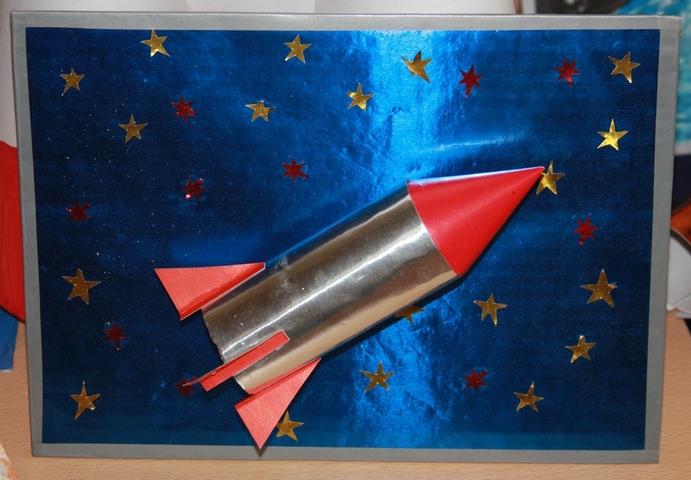

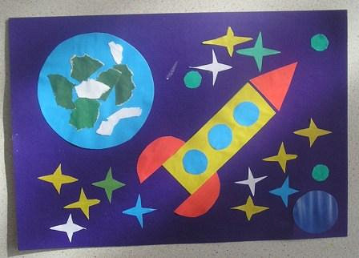

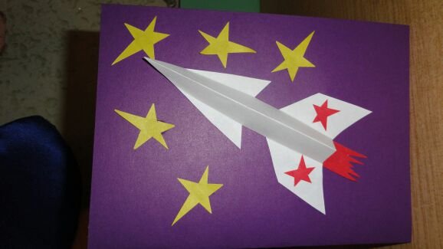

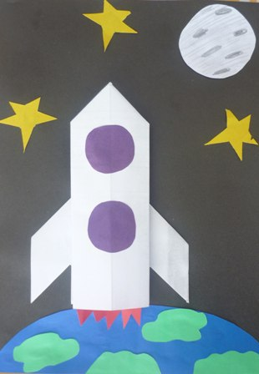

Анализ сайта образовательной организации с позиции отражения культурно – просветительской деятельности.

Краткая характеристика образовательной организации
1. Название образовательной организации: Южный административный округ Государственное бюджетное общеобразовательное учреждение города Москвы Школа № 2001
2. Сайт организации: sch2001u.mskobr.ru
Основными целями общеобразовательного учреждения являются :
- формирование общей культуры;
- духовно-нравственное, гражданское, интеллектуальное развитие;
- саморазвитие и самосовершенствование обучающихся, обеспечивающее их социальную успешность, развитие творческих способностей;
- сохранение и укрепление здоровья;
- формирование общей культуры личности обучающихся на основе усвоения обязательного минимума содержания общеобразовательных программ, их адаптация к жизни в обществе, создание основы для осознанного выбора и последующего освоения профессиональных образовательных программ, воспитание гражданственности, трудолюбия, уважения к правам и свободам человека, любви к окружающей природе, Родине, семье, формирование здорового образа жизни.
Основная образовательная программа уровня начального общего образования ГБОУ Школа №2001, работающей по образовательной системе «Школа России», разработана в соответствии с Федеральным законом от 29.12.2012 No 273 - ФЗ «Об образовании в Российской Федерации».
Целью Программы является обеспечение планируемых результатов по достижению выпускником начальной образовательной школы целевых установок, знаний, умений, навыков и компетенций, определяемых личностными, семейными, общественными, государственными потребностями и возможностями ребёнка младшего школьного возраста, индивидуальными особенностями его развития и состояния здоровья.
Основная образовательная программа формируется с учётом особенностей первой ступени общего образования как фундамента всего последующего обучения.
Программа соответствует основным принципам государственной политики РФ в области образования. Это:
- гуманистический характер образования, приоритет общечеловеческих ценностей, жизни и здоровья человека, свободного развития личности;
- воспитание гражданственности, трудолюбия, уважения к правам и свободам человека, любви к окружающей природе, Родине, семье;
- единство федерального культурного и образовательного пространства, защита и развитие системой образования национальных культур, региональных культурных традиций и особенностей в условиях многонационального государства;
- общедоступность образования, адаптивность системы образования к уровням и особенностям развития и подготовки обучающихся и воспитанников;
- обеспечение самоопределения личности, создание условий для ее самореализации, творческого развития;
- формирование у обучающегося адекватной современному уровню знаний и ступени обучения картины мира;
- формирование человека и гражданина, интегрированного в современное ему общество и нацеленного на совершенствование этого общества;
- содействие взаимопониманию и сотрудничеству между людьми, народами независимо от национальной, религиозной и социальной принадлежности.
Содержание Программы ГБОУ Школа №2001 сформировано с учётом социокультурных особенностей и потребностей города Москвы.

Анализ сайта образовательной организации с позиции отражения культурно – просветительской деятельности.

Краткая характеристика образовательной организации
1. Название образовательной организации: Государственное бюджетное общеобразовательное учреждение города Москвы Школа №859
2. Сайт организации: http://sch859.mskobr.ru/
Школа является самостоятельным звеном системы непрерывного образования и предоставляет обучающимся возможность полностью реализовать гарантированное государством право на получение бесплатного образования с учетом федеральных государственных образовательных стандартов.
Целью школы является создание условий для формирования физически и нравственно здоровой личности, условий для культурного, социального и личностного роста человека, для его развития и самореализации.
Деятельность педагогического коллектива ГБОУ Школа №859 направлена на создание современной многофункциональной образовательной организации, которая подразумевает:
- создание комфортной информационной среды;
- создание предметно-пространственной развивающей образовательной среды;
- построение образовательной деятельности на основе индивидуальных особенностей каждого ребенка, при котором сам ребенок становится активным в выборе содержания своего образования, становится субъектом образования и воспитания;
- расширение профильности на уровне среднего общего образования и переход на новую ступень взаимодействия с ВУЗами.
Образовательная подготовка обучающихся и воспитанников организована в условиях освоения федеральных государственных стандартов нового поколения в рамках национальной образовательной инициативы «Наша новая школа».

Методики преподавания
- УМК «Школа 2100»
- «Школа 2000 - Методика Петерсона»
- УМК "Школа XXI века"
Учебные программы, используемые в школе, соответствуют обязательному минимуму основного общего образования и стандарту государственных общеобразовательных учреждений, средней общеобразовательной школы:
- Программы отдельных учебных предметов, курсов
- Программа воспитания и социализации обучающихся
- Программа коррекционной работы с обучающимися, имеющими ограниченные возможности здоровья

Анализ сайта образовательной организации с позиции отражения культурно – просветительской деятельности.

Краткая характеристика образовательной организации
Наименование образовательной организации: Частное учреждение "Православный центр образования Святителя Николая Чудотворца"
Сайт организации: http://noupcosnch.mskobr.ru/
Основной целью образовательного процесса в ЧУ ПЦО является получение учащимися общего образования в соответствии с государственными образовательными стандартами, а также религиозно-нравственное образование и воспитание обучающихся в духе христианской нравственности и традиций Русской Православной Церкви.
Основная образовательная программа уровня начального общего образования ПЦО Святителя Николая Чудотворца, работающей по образовательной системе «Школа России», разработана в соответствии с Федеральным законом от 29.12.2012 № 273 - ФЗ «Об образовании в Российской Федерации». Помимо основной образовательной программы, так же в основную общеобразовательную программу ЧУ ПЦО в качестве обязательных и основных предметов входят богословские дисциплины.
Основная образовательная программа начального общего образования частного учреждения «Православный центр образования Святителя Николая Чудотворца» разработана в соответствии с требованиями федерального государственного образовательного стандарта начального общего образования и примерной программы реализации «Стандарта православного компонента начального общего (далее — Стандарт) к структуре основной образовательной программы, определяет содержание и организацию образовательного процесса на ступени начального общего образования и направлена на формирование общей культуры обучающихся, их духовно - нравственное, социальное, личностное и интеллектуальное развитие, на создание основы для самостоятельной реализации учебной деятельности, обеспечивающей социальную успешность, развитие творческих способностей, саморазвитие и самосовершенствование, сохранение и укрепление здоровья обучающихся.
Общей целью является воспитание православного христианина, социально - педагогическая поддержка становления и развития воцерковленного, высоконравственного, ответственного, творческого, инициативного, компетентного гражданина России.

Вывод

Экскурсия - это часть педагогического процесса, которая используется как одна из деятельностных форм обучения в начальной школе.
Главная задача современных уроков-экскурсий заключается в том, чтобы грамотно организовать познавательную, исследовательскую деятельность учащихся, вооружить учеников навыками самостоятельного наблюдения и анализа зрительно воспринимаемой информации, способствовать повышению эффективности усвоения изучаемого материала.
Исследования педагогов и психологов выявили, что целенаправленные наблюдения способствуют развитию познавательных способностей, накоплению чувственного опыта и его осмыслению, исключает возможность образования формальных знаний, не опирающихся на чувственную основу.
Таким образом, экскурсии являются эффективным средством воспитания и обучения, поскольку в их процессе осуществляется гармоническое развитие всех сторон личности учащегося.

Отчет о ходе культурно-просветительской практики.
Практика проходила в период с 25.02.17 по 06.05.17 года.
За время практики в составе класса посетили музеи:
1. Музей космонавтики
2. Оружейная палата
3. Государственный Дарвиновский музей
Проведена работа:
1. Проведение внеклассного часа с детьми на тему: «Покорители космоса»;
2. Проведение проекта на тему: «Мини экскурсия»;
3. Составление плана проведения культурно-просветительской практики.

14 марта мы с классом посетили музей Оружейная палата. Адрес: Москва, метро Библиотека им. Ленина, Манежная улица 2, Кремль.
Основу музейного собрания составили веками хранившиеся в царской казне и патриаршей ризнице драгоценные предметы, выполненные в кремлевских мастерских, а также полученные в дар от посольств иностранных государств.
Дети проявили большую заинтересованность к сокровищам музея. После экскурсии мы сделали в классе групповой проект по Оружейной палате.
11 апреля, в канун празднования Дня космонавтики, мы посетили с классом Музей космонавтики, который находится по адресу: город Москва, Проспект Мира, д. 111 м.ВДНХ.
В зале, оформленном в виде космического корабля, мы рассматривали летательные аппараты и межпланетные станции, скафандры, предметы быта космонавтов и многие другие уникальные экспонаты.
На внеклассном занятии была проведена работа на закрепление знаний и представлений детей о космосе после посещения Музея космонавтики. Дети активно принимали участие в работе, что говорит о их заинтересованности в новых знаниях.

29 апреля мы с детьми посетили Государственный Дарвиновский музей. Он находиться на станции метро Академическая. От метро пешком 10-15 минут.
Это красивое высокое здание с башнями. Вокруг музея стоят модели экспонатов огромных динозавров, мамонта. Билеты можно приобрести в автомате при входе или в кассе.
Наша экскурсия состояла из 19 детей и 10 взрослых. Очень многие родители сами проявили интерес к экскурсии.
В фойе музея нас встретил экскурсовод и провел нас в зал №3. Где и проходила наша экскурсия по музею. Экскурсия длилась 1 час. За это время, детям был показал зал со слонами. Учащиеся узнали про жителей Арктики, морей, севера, жарких стран и с интересом слушали всю экскурсию.
После окончания экскурсии желающие дети с родителями остались и самостоятельно осмотрели весь музей.
После посещения музея мы провели классный час, который посвятили животным занесённым в Красную книгу. Дети проявили большой интерес к теме и подготовили интересные рассказы, сопровождающие рисунками.

По своим наблюдениям я могу сделать вывод: что дети очень подросли и готовы к новым знаниям. Учебный год подходит к концу. На следующий год мы обязательно продолжим посещение музеев.

